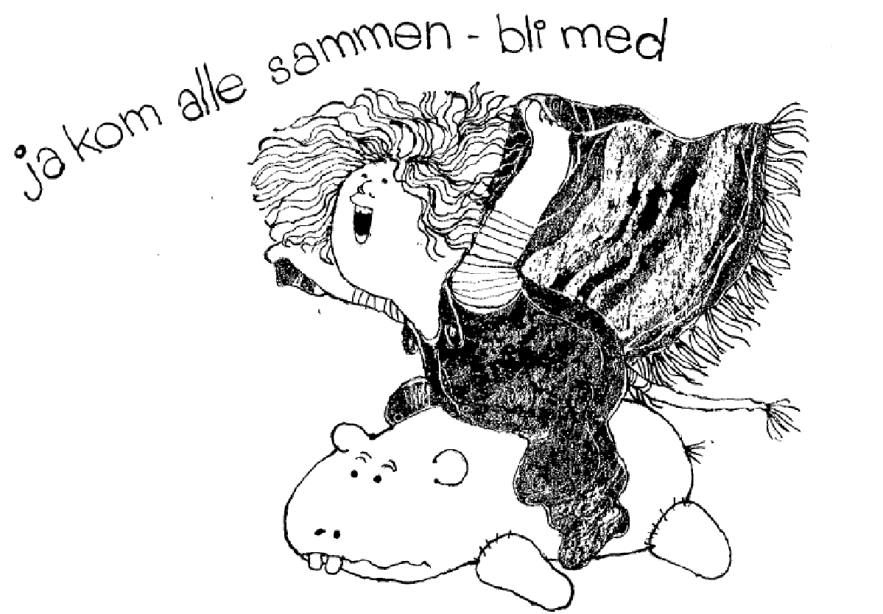
ÅRETS HØSTKURS 2022

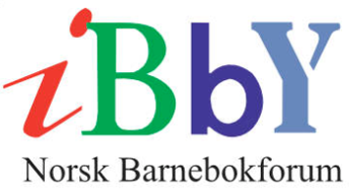

PRESENTERER ÅRETS
BARNE- OG UNGDOMSBØKER

Tid: TIRSDAG 29. NOVEMBER 2022 KL. 10.00 - 15.30

Kurssted: Niels Henrik Abels Hus, Tordenskjoldsgate 68, Kristiansand

PROGRAM:
10.00 - 10.10 Velkommen, praktisk informasjon
10.10 - 11.10 Ungdomsbøker ved Beate Ranheim
11.10 - 11.20 Pause
11.20 - 12.20 Barnebøker ved Ragnhild Malfang
12.20 - 13.00 Pause med enkel bevertning
13.00 - 14.00 Fagbøker ved Ragnhild Malfang
14.00 - 14.10 Pause
14.10 - 15.10 Bildebøker ved Stina Langlo Ørdal

Arr. er gratis for deltakere fra skoler i Region Kristiansand
Alle andre: kr. 500-

BINDENDE PÅMELDING til Agder fylkeskommune

INNEN tirsdag 22.11.2022

ARRANGØRER: Kristiansand kommune, Agder fylkeskommune og Kristiansand folkebibliotek

Region Kristiansand er: Kristiansand, Vennesla, Iveland, Birkenes, Lillesand og Lindesnes

